Czym są domy z prefabrykatów?
Interesuje Cie nowoczesne budownictwo? Sprawdź czym są domy z prefabrykatów zapoznając się z naszym artykułem.

Nowoczesne domy - na jakie warto się zdecydować?
W wielu branżach stosowane są nowoczesne technologie, dzięki którym możemy nie tylko w szybszy sposób osiągnąć efekt ale także dany efekt będzie, być może, lepszej jakości. Doskonałym przykładem są domy z prefabrykatów, które jako import z krajów skandynawskich i zachodu są aktualnie jednym z najnowocześniejszych a do tego najpopularniejszym modelem domów w branży budowlanej.

Czym są dom z prefabrykatów?

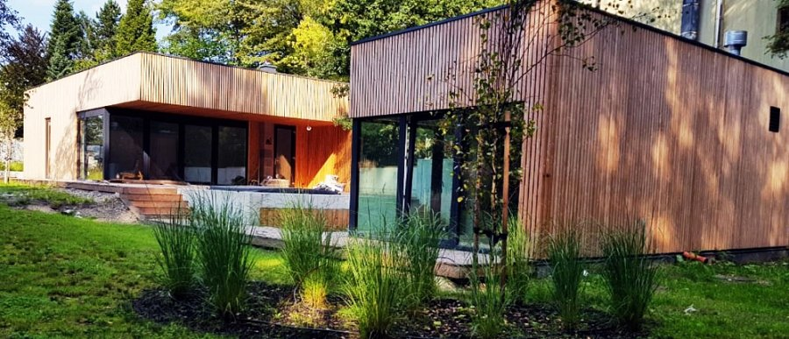

Domy z prefabrykatów zwane są również gotowymi domami gdzie poadstawową zasadą stosowania tej technologii jest niezrównanie wysoka jakość i precyzja wykonania elementów oraz szczelność połączeń poszczególnych warstw w domu. Właśnie dzięki zachowaniu tych że zasad możemy nazywać domy prefabrykowane domami energooszczędnymi. Ze względu to iż ściany prefabrykatów mają budowę szkieletową. Niemniej jednak nie są to lekkie domy a ich bryła jest zdecydowanie masywna. Do zalet domów eko wykonany wyżej opisaną technologią zaliczyć możemy nie tylko energooszczędność związana z zastosowaniem termoizolacji ale także szybki proces budowy. Co więcej, domy wykonywane są z najwyższej klasy elementów są więc trwałe i wieloletnie!

